Comportements et stratégies : utiliser des doubles connus
- L’élève devine et ne peut pas résoudre d’autres équations avec des sommes connues.  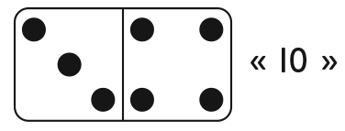 | - L’élève compte les points par unités et ne peut pas résoudre d’autres équations avec des sommes connues.  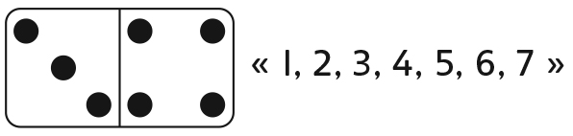 | - L’élève compte à partir du nombre pour trouver le nombre de points et ne peut résoudre d’autres équations avec des sommes connues.  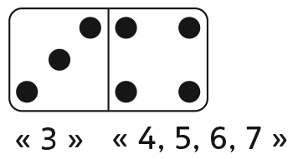 | - L’élève résout d’autres équations avec des sommes connues, mais se réfère aux doubles sous forme d’image.
Observations et documentation
- L’élève se rappelle rapidement les sommes connues (doubles), mais ne peut pas les utiliser pour résoudre d’autres équations.  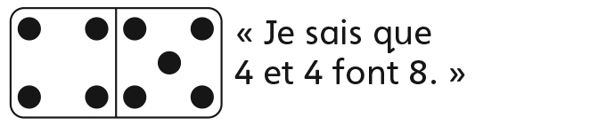 | - L’élève utilise des sommes connues pour résoudre d’autres équations, mais ne peut pas expliquer sa stratégie.  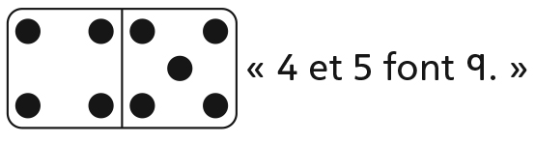 | - L’élève utilise des sommes connues pour résoudre d’autres équations avec aisance, mais a de la difficulté à écrire la phrase numérique. | - L’élève utilise des sommes connues pour résoudre d’autres équations avec aisance et écrit la phrase numérique.
Observations et documentation
